**Статистико-аналитический отчет   
о результатах государственной итоговой аттестации по программам основного общего образования в 2023 году**

**в Республике Тыва**

**ПОЯСНИТЕЛЬНАЯ ЗАПИСКА**

Предлагаемый документ представляет шаблон статистико-аналитического отчета о результатах государственной итоговой аттестации по образовательным программам основного общего образования (далее – ГИА-9) по русскому языку.

Целью отчета является

* представление статистических данных о результатах ГИА-9 в Республике Тыва;
* проведение методического анализа типичных затруднений участников ГИА-9 по русскому языку и разработка рекомендаций по совершенствованию преподавания;
* формирование предложений в «дорожную карту» по развитию региональной системы образования (в части выявления и распространения лучших педагогических практик, оказания поддержки образовательным организациям, демонстрирующим устойчиво низкие результаты обучения).

**Структура отчета**

Отчет состоит из двух частей:

Глава 1 включает в себя общую информацию о результатах проведения ГИА-9 в Республике Тыва в 2023 году.

Глава 2 включает в себя Методический анализ результатов ОГЭ и информацию о мероприятиях, запланированных для включения в «дорожную карту» по развитию региональной системы образования по русскому языку.

**Отчет может быть использован:**

* специалистами органов исполнительной власти, осуществляющих государственное управление в сфере образования, для принятия управленческих решений по совершенствованию процесса обучения;
* специалистами организаций дополнительного профессионального образования (институты повышения квалификации) при разработке и реализации дополнительных профессиональных программ повышения квалификации учителей и руководителей образовательных организаций;
* методическими объединениями учителей-предметников при планировании обмена опытом работы и распространении успешного опыта обучения учебному предмету и успешного опыта подготовки обучающихся к государственной итоговой аттестации;
* руководителями образовательных организаций и учителями-предметниками при планировании учебного процесса и выборе технологий обучения.

При проведении анализа необходимо использование данных региональной информационной системы обеспечения проведения государственной итоговой аттестации по программам основного общего образования (РИС ГИА-9), а также дополнительных сведений по подготовке к итоговой государственной аттестации в республике.

**Статистико-аналитический отчет   
о результатах государственной итоговой аттестации по программам основного общего образования в 2023 году**

**в Республике Тыва**

# Перечень условных обозначений, сокращений и терминов

|  |  |
| --- | --- |
| АТЕ | Административно-территориальная единица |
| ГВЭ-9 | Государственный выпускной экзамен по образовательным программам основного общего образования |
| ГИА-9 | Государственная итоговая аттестация по образовательным программам основного общего образования |
| КИМ | Контрольные измерительные материалы |
| ОГЭ | Основной государственный экзамен |
| ОИВ | Органы исполнительной власти субъектов Российской Федерации, осуществляющие государственное управление в сфере образования |
| ОО | Образовательная организация, осуществляющая образовательную деятельность по имеющей государственную аккредитацию образовательной программе |
| РИС | Региональная информационная система обеспечения проведения государственной итоговой аттестации обучающихся, освоивших основные образовательные программы основного общего и среднего общего образования |
| Рособрнадзора | Федеральная служба по надзору в сфере образования и науки |
| Участники ГИА-9 с ОВЗ, участники с ОВЗ | Участники ГИА-9 с ограниченными возможностями здоровья |
| Участник ОГЭ / участник экзамена / участник | Обучающиеся, допущенные в установленном порядке к ГИА в форме ОГЭ |
| Учебник | Учебник из Федерального перечня допущенных к использованию при реализации имеющих государственную аккредитацию образовательных программ основного общего и среднего общего образования |
| ФПУ | Федеральный перечень учебников, допущенных к использованию при реализации имеющих государственную аккредитацию образовательных программ основного общего и среднего общего образования |

**ГЛАВА 1. Основные результаты ГИА-9 в регионе**

**1. Количество участников экзаменационной кампании ГИА-9 в 2023 году в субъекте Российской Федерации**

Таблица 1‑1

| № п/п | Наименование учебного предмета | Количество участников ГИА-9 в форме ОГЭ | Количество участников ГИА-9 в форме ГВЭ |
| --- | --- | --- | --- |
|  | Русский язык | 5493 | 1319 |
|  | Математика | 5561 | 1415 |
|  | Физика | 443 | 0 |
|  | Химия | 685 | 0 |
|  | Информатика | 2269 | 0 |
|  | Биология | 1397 | 0 |
|  | История | 251 | 0 |
|  | География | 2130 | 0 |
|  | Обществознание | 2198 | 0 |
|  | Литература | 27 | 0 |
|  | Английский язык | 158 | 0 |
|  | Немецкий язык | 0 | 0 |
|  | Французский язык | 0 | 0 |
|  | Испанский язык | 0 | 0 |

**2. Соответствие шкалы пересчета первичного балла за экзаменационные работы ОГЭ в пятибалльную систему оценивания, установленной в субъекте Российской Федерации, рекомендуемой Рособрнадзора шкале в 2023 году (далее – шкала РОН)**

Таблица 1‑2

| **№ п/п** | **Учебный предмет** | **Суммарные первичные баллы** | | | | | | | |
| --- | --- | --- | --- | --- | --- | --- | --- | --- | --- |
| **Отметка «2»** | | **Отметка «3»** | | **Отметка «4»** | | **Отметка «5»** | |
| Шкала РОН[1] | Шкала субъекта РФ[2] | Шкала РОН | Шкала субъекта РФ | Шкала РОН | Шкала субъекта РФ | Шкала РОН | Шкала субъекта РФ |
|  | Русский язык | 0 – 14 |  | 15 – 22 |  | 23 – 28,  из них  не менее  4 баллов за грамотность  (по критериям ГК1 - ГК4). Если по критериям ГК1-ГК4 обучающийся набрал менее 4 баллов, выставляется «3» |  | 29 – 33,  из них не менее 6 баллов за грамотность (по критериям ГК1 - ГК4). Если по критериям ГК1-ГК4 обучающийся набрал менее 6 баллов, выставляется «4» |  |
|  | Математика | 0 – 7 |  | 8 – 14,  не менее 2 баллов получено за выполнение заданий по геометрии |  | 15 – 21,  не менее 2 баллов получено за выполнение заданий по геометрии |  | 22 – 31,  не менее 2 баллов получено за выполнение заданий по геометрии |  |
|  | Физика | 0 – 10 |  | 11 – 22 |  | 23 – 34 |  | 35 – 45 |  |
|  | Химия | 0 – 9 |  | 10 – 20 |  | 21 – 30 |  | 31 – 40 |  |
|  | Информатика | 0 – 4 |  | 5 – 10 |  | 11 – 15 |  | 16 – 19 |  |
|  | Биология | 0 – 12 |  | 13 – 24 |  | 25 – 35 |  | 36 – 45 |  |
|  | История | 0 – 10 |  | 11 – 20 |  | 21 – 29 |  | 30 – 37 |  |
|  | География | 0 – 11 |  | 12 – 18 |  | 19 – 25 |  | 26 – 31 |  |
|  | Обществознание | 0 – 13 |  | 14 – 23 |  | 24 – 31 |  | 32 – 37 |  |
|  | Литература | 0 – 15 |  | 16 – 26 |  | 27 – 36 |  | 37 – 45 |  |
|  | Иностранные языки (английский, немецкий, французский, испанский) | 0 – 28 |  | 29 – 45 |  | 46 – 57 |  | 58 – 68 |  |

**Обоснование изменения шкалы региона по отношению к шкале, рекомендуемой РОН**

________________________________________________________________________________________________________________________________________________________________________________________________________________________________________________________________________________________________________________________

**3. Результаты ОГЭ в 2023 году в субъекте Российской Федерации**

Таблица 1‑3

| **№ п/п** | **Учебный предмет** | **Всего участников** | **Участников  с ОВЗ** | **Отметка «2»** | | **Отметка «3»** | | **Отметка «4»** | | **Отметка «5»** | |
| --- | --- | --- | --- | --- | --- | --- | --- | --- | --- | --- | --- |
| чел. | %[3] | чел. | % | чел. | % | чел. | % |
|  | Русский язык | 5493 | 11 | 218 | 3,96 | 1916 | 34,88 | 2540 | 46,24 | 819 | 14,90 |
|  | Математика | 5561 | 11 | 1998 | 35,92 | 2339 | 42,06 | 1136 | 20,42 | 88 | 1,58 |
|  | Физика | 443 | 0 | 48 | 10,83 | 246 | 55,53 | 107 | 24,15 | 42 | 9,48 |
|  | Химия | 685 | 5 | 74 | 10,80 | 250 | 36,49 | 251 | 36,64 | 110 | 16,05 |
|  | Информатика | 2269 | 3 | 407 | 17,93 | 1280 | 56,41 | 472 | 20,80 | 110 | 4,84 |
|  | Биология | 1397 | 6 | 83 | 5,94 | 741 | 53,04 | 500 | 35,79 | 73 | 5,22 |
|  | История | 251 | 0 | 40 | 15,93 | 129 | 51,39 | 71 | 28,28 | 11 | 4,38 |
|  | География | 2130 | 4 | 364 | 17,08 | 878 | 41,22 | 756 | 35,49 | 132 | 6,19 |
|  | Обществознание | 2198 | 4 | 238 | 10,82 | 1181 | 53,73 | 707 | 32,16 | 72 | 3,27 |
|  | Литература | 27 | 0 | 0 | 0 | 12 | 44,44 | 11 | 40,74 | 4 | 14,81 |
|  | Английский язык | 158 | 1 | 18 | 11,39 | 44 | 27,84 | 69 | 43,67 | 27 | 17,08 |

**4. Результаты ГВЭ-9[4] в 2022 году в субъекте Российской Федерации**

Таблица 1‑4

| **№ п/п** | **Учебный предмет** | **Всего участников** | **Участников с ОВЗ** | **Отметка «2»** | | **Отметка «3»** | | **Отметка «4»** | | **Отметка «5»** | |
| --- | --- | --- | --- | --- | --- | --- | --- | --- | --- | --- | --- |
| чел. | % | чел. | % | чел. | % | чел. | % |
|  | Русский язык | 1319 | 1317 | 0 | 0,00 | 720 | 54,58 | 572 | 43,36 | 27 | 2,04 |
|  | Математика | 1415 | 1411 | 52 | 3,67 | 121 | 8,55 | 654 | 46,21 | 588 | 41,55 |

**5. Основные учебники по предмету из ФПУ, которые использовались ОО субъекта Российской Федерации в 2021-2022 учебном году.**

Таблица 1‑5

| **№ п/п** | **Наименование учебного**  **предмета** | **Название учебника / линия учебников** | **Примерный процент ОО,**  **в которых использовался данный учебник / линия учебников** |
| --- | --- | --- | --- |
|  | Русский язык | Учебник из ФПУ *(указать авторов, название, год издания)* Учебник Баранова М.Т, Ладыженской Т.А, Шанского Н.М, Тростенцовой Л.А 5-9 класс Издательство «Просвещение»,2015 г | 100% |

***Планируемые корректировки в выборе учебников из ФПУ (если запланированы).***

**ГЛАВА 2.**

**Методический анализ результатов ОГЭ   
по учебному предмету  
русский язык**

***(наименование учебного предмета)***

**2.1. Количество участников ОГЭ по учебному предмету (за последние годы[5] проведения ОГЭ по предмету) по категориям**

Таблица 2‑1

| **Участники ОГЭ** | **2019 г.** | | **2021 г.** | | **2022 г.** | | **2023 г.** | |
| --- | --- | --- | --- | --- | --- | --- | --- | --- |
| чел. | % [6] | чел. | % | чел. | % | чел. | % |
| Выпускники текущего года, обучающиеся по программам ООО | 4738 | 99,1 | 4422 | 100 | 4215 | 75,02 | 5494 | 86,1 |
| Выпускники лицеев и гимназий | 707 | 14,8 | 783 | 17,7 | 809 | 18,0 | 832 | 13,0 |
| Выпускники СОШ | 4070 | 85,2 | 3507 | 79,3 | 3211 | 81,0 | 4647 | 72,8 |
| Обучающиеся на дому | 1 | 0,02 | 0 | 0 | 0 | 0,8 | 1 | 0,01 |
| Участники с ограниченными возможностями здоровья | 7 | 0,15 | 3 | 0,07 | 1280 | 23 | 14 | 0,2 |

***ВЫВОД о характере изменения количества участников ОГЭ по предмету.***

По сравнению с прошлым годом понизилось количество участников в сторону увеличения на 179 чел. (4,1 %).

Подавляющее большинство сдававших – это выпускники 9-х классов, обучающиеся в средних общеобразовательных школах (86,1%). Выпускники лицеев, гимназий составили в совокупности всего 13,0%.

Лидирующую позицию по территориальному распределению участников ОГЭ по русскому языку удерживает город Кызыл – 2037 человек (32% от общего числа участников ОГЭ в регионе). Среди не городских территорий наибольшая доля участников ОГЭ по русскому языку в Кызылском, Улуг-Хемском, Тандинском, Барун-Хемчикском и Дзун-Хемчикском районах.

**2.2. Основные результаты ОГЭ по учебному предмету**

**2.2.1. Диаграмма распределения первичных баллов участников ОГЭ по предмету   
в 2022 г.** *(количество участников, получивших тот или иной балл)*

**2.2.2. Динамика результатов ОГЭ по предмету**

Таблица 2‑2

| Получили отметку | **2019 г.** | | **2021 г.** | | **2022 г.** | | **2023 г.** | |
| --- | --- | --- | --- | --- | --- | --- | --- | --- |
| чел. | %[7] | чел. | % | чел. | % | чел. | % |
| «2» | 320 | 6,7 | 530 | 11,99 | 175 | 4,1 | 193 | 3,7 |
| «3» | 2074 | 43,6 | 1873 | 42,3 | 1828 | 43,0 | 1763 | 34,3 |
| «4» | 1676 | 35,2 | 1553 | 35,1 | 1649 | 38,8 | 2391 | 46,5 |
| «5» | 681 | 14,33 | 466 | 10,54 | 592 | 13,9 | 784 | 15,2 |

Немногим более четверти участников экзамена (15,2%) в 2023 году получили отметку «отлично». Большинство участников экзамена (46,5%) выполнили его задания на отметку «4», в 2 раза больше чем в прошлом году, т.к. в 2023 году прирост количество участников экзаменуемых. На отметку «2» увеличилась на 18 чел.

**2.2.3. Результаты ОГЭ по АТЕ региона**

Таблица 2‑3

| № п/п | АТЕ | Всего участников | «2» | | «3» | | «4» | | «5» | |
| --- | --- | --- | --- | --- | --- | --- | --- | --- | --- | --- |
| чел. | % | чел. | % | чел. | % | чел. | % |
| 1. | г. Кызыл | 2037 | 44 | 2,1 | 593 | 29,1 | 1046 | 51,3 | 354 | 17,3 |
| 2. | г.Ак-Довурак | 213 | 5 | 2,3 | 77 | 36 | 104 | 48,8 | 27 | 13 |
| 3. | Бай-Тайгинский | 148 | 7 | 4,7 | 61 | 41,2 | 59 | 40 | 21 | 14,1 |
| 4. | Барун-Хемчикский | 205 | 22 | 10,7 | 99 | 48,2 | 76 | 37 | 8 | 4 |
| 5. | Дзун-Хемчикский | 327 | 22 | 6,7 | 115 | 35 | 151 | 46 | 41 | 12,5 |
| 6. | Каа-Хемский | 200 | 8 | 4 | 72 | 36 | 96 | 48 | 24 | 12 |
| 7. | Кызылский | 497 | 24 | 4,8 | 190 | 38,2 | 224 | 45 | 59 | 12 |
| 8. | Монгун-Тайгинский | 80 | 5 | 6,2 | 29 | 36,2 | 38 | 47,5 | 8 | 10 |
| 9. | Овюрский | 110 | 5 | 4,5 | 50 | 45,5 | 45 | 41 | 10 | 9,09 |
| 10. | Пий-Хемский | 146 | 2 | 1,3 | 58 | 40 | 62 | 42,4 | 24 | 16,4 |
| 11. | Сут-Хольский | 153 | 10 | 6,5 | 74 | 48,3 | 53 | 34,6 | 16 | 10,4 |
| 12. | Тандинский | 224 | 9 | 4 | 100 | 44,6 | 104 | 46,4 | 11 | 5 |
| 13. | Тере-Хольский | 33 | 1 | 3 | 13 | 40 | 13 | 40 | 6 | 18 |
| 14. | Тес-Хемский | 145 | 3 | 2 | 58 | 40 | 70 | 48,2 | 14 | 9,6 |
| 15. | Тоджинский | 101 | 14 | 13,4 | 50 | 50 | 27 | 26,7 | 10 | 10 |
| 16. | Улуг-Хемский | 346 | 27 | 7,8 | 128 | 37 | 167 | 48 | 24 | 7 |
| 17. | Чаа-Хольский | 106 | 6 | 5,6 | 49 | 46,2 | 45 | 42,4 | 6 | 5,6 |
| 18. | Чеди-Хольский | 107 | 5 | 4,6 | 44 | 42 | 46 | 43 | 12 | 11 |
| 19. | Эрзинский | 118 | 2 | 1,6 | 25 | 21 | 64 | 54,2 | 27 | 23 |
| 20. | Ресучреждения | 198 | 1 | 0,5 | 26 | 13 | 57 | 28 | 114 | 58 |

Лидирующую позицию по территориальному распределению участников ОГЭ по русскому языку удерживает город Кызыл – 2037 человек (37% от общего числа участников ОГЭ в регионе). Среди не городских территорий наибольшая доля участников ОГЭ по русскому языку в Кызылском, Улуг-Хемском, и Дзун-Хемчикском районах.

**2.2.4. Результаты по группам участников экзамена с различным уровнем подготовки   
с учетом типа ОО[8]**

Таблица 2‑4

| **№ п/п** | **Тип ОО** | **Доля участников, получивших отметку** | | | | | |
| --- | --- | --- | --- | --- | --- | --- | --- |
| «2» | «3» | «4» | «5» | «4» и «5»  (качество  обучения) | «3», «4» и «5»  (уровень  обученности) |
|  | ООШ | 0,0 | 40,0 | 50,0 | 10,0 | 60,0 | 100,0 |
|  | СОШ | 4,8 | 42,8 | 39,5 | 12,7 | 52,3 | 95,1 |
|  | Лицей | 1,2 | 26,1 | 46,2 | 26,5 | 72,7 | 98,8 |
|  | Гимназия | 1,8 | 32,5 | 49,7 | 16,0 | 65,7 | 98,1 |
|  | Федеральное учреждение | 0,0 | 4,8 | 33,8 | 61,4 | 95,1 | 100,0 |
|  | Интернаты | 1,5 | 44,0 | 47,0 | 7,5 | 54,5 | 98,5 |
|  | ВСОШ (ООШ) | 50,0 | 33,4 | 16,6 | 0,0 | 50,0 | 50,0 |

По данным из таблицы 2-4 наибольшая доля участников, получивших отметку «2», наблюдается в ООШ, а наибольшая доля участников, получивших отметку «5», выявлена в президентском кадетском училище.

**2.2.5. Выделение перечня ОО, продемонстрировавших наиболее высокие результаты ОГЭ по предмету[9]**

*Выбирается от 5 до 15% от общего числа ОО в субъекте Российской Федерации, в которых:*

* *доля участников ОГЭ,* ***получивших отметки «4» и «5»,*** *имеет* ***максимальные значения*** *(по сравнению с другими ОО субъекта Российской Федерации);*
* *доля участников ОГЭ,* ***получивших неудовлетворительную отметку****, имеет* ***минимальные значения*** *(по сравнению с другими ОО субъекта Российской* Федерации).

Таблица 2‑5

| **№ п/п** | **Название ОО** | **Доля участников, получивших отметку «2»** | **Доля участников, получивших отметки «4» и «5»**  **(качество обучения)** | **Доля участников, получивших отметки**  **«3», «4» и «5» (уровень обученности)** |
| --- | --- | --- | --- | --- |
| 1. | ФГКОУ «Кызылское ПКУ» | 0,0 | 96,7 | 100 |
| 2. | ГАНОО РТ «ГЛРТ» | 0,0 | 96,8 | 100,0 |
| 3. | ГАОУ РТ «ТРЛ-И» | 0,0 | 97,1 | 100,0 |
| 4. | МБОУ СОШ №7 г. Кызыла | 0 | 82,6 | 100 |
| 5. | МБОУ СОШ №4 г. Кызыла | 0 | 86,3 | 100 |
| 6. | МБОУ СОШ №11 г. Кызыла | 0 | 71,6 | 100 |
| 7 | МБОУ СОШ №1 г. Кызыла | 0 | 69,1 | 100 |
| 8 | Лицей №15 г. Кызыла | 0 | 81,2 | 100 |

Указанные в таблице 2-5 учреждения включены в перечень ОО, продемонстрировавших наиболее высокие результаты ОГЭ по русскому языку, в связи с тем, что в этих ОО доля выпускников, получивших отметки «4» и «5» на ОГЭ по предмету, имеет максимальные значения.

**2.2.6. Выделение перечня ОО, продемонстрировавших низкие результаты ОГЭ по предмету5**

*Выбирается от 5 до 15% от общего числа ОО в субъекте Российской Федерации, в которых:*

* *доля участников ОГЭ,* ***получивших отметку «2»****, имеет* ***максимальные значения*** *(по сравнению с другими ОО субъекта Российской Федерации);*
* *доля участников ОГЭ,* ***получивших отметки «4» и «5»****, имеет* ***минимальные значения*** *(по сравнению с другими ОО субъекта Российской Федерации).*

Таблица 2‑6

| **№ п/п** | **Название ОО** | **Доля участников, получивших отметку «2»** | **Доля участников, получивших отметки «4» и «5»**  **(качество обучения)** | **Доля участников, получивших отметки**  **«3», «4» и «5» (уровень обученности)** |
| --- | --- | --- | --- | --- |
| 1. | МОУ СОШ Сесерлиг Пий-Хемского кожууна (всего 12) | 8 | 8,3 | 33,3 |
| 2 | Ак-Дуругская средняя школа Улуг-\Хемского кожууна (всего 24 уч-ся) | 11 | 0 | 54 |
| 3 | Ийменская СОШ Дзун-Хемчикского кожууна (всего 1 учащийся) | 1 | 0 | 0 |
| 4 | МБОУ СОШ №2 г. Шагонара Улуг-Хемского кожууна (всего 100 учащихся) | 9 | 55 | 50 |
| 5 | Баян-Кольская СОШ (всего 15 учащихся) | 3 | 6,6 | 80 |
| 6 | Нарынская СОШ Эрзинского кожууна (всего 19 учащихся) | 0 | 15,7 | 100 |
| 7 | Дон-Терезинская МБОУ СОШ (всего 7 учащихся) | 1 | 0 | 0 |
| 8 | Чал-Кежигская МБОУ СОШ (всего 2 учащихся) | 2 | 0 | 0 |
| 9 | МБОУ ОМОШ с.Качык Эрзинского кожууна (всего 2 учащихся) | 0 | 0 | 85,7 |
| 10 | МБОУ СОШ с.Чааты (всего 6 учащихся) | 0 | 0 | 100 |
| 11 | МБОУ СОШ с. Хонделен (всего 3 учащихся) | 0 | 0 | 100 |

**2.2.7 ВЫВОДЫ о характере результатов ОГЭ по предмету в 2022 году и в динамике.**

В 2022 году количество «2» уменьшилось на 4 % (12%-2021, то в 2022г-4,1%) учащихся);

Количество «3» осталось на прежнем уровне в течение последних 3 лет-43%;

Количество «4» увеличилось на 3% (35% (2021) -38% (2022));

Количество «5» увеличилось на 3,9% (10%-2021 ;13,9%-2022);

Среди кожуунов нет ни одного кожууна без отметки «2». Самое большое количество «2» получили:

1) г. Кызыл -25;

2) Чаа-Хольский кожуун-18;

3) Улуг-Хемский -17;

4) Кызылский-15;

5) Барун-Хемчикский-14;

6) Тандынский-14;

7) Пий-Хемский-12;

8) Каа-Хемский-11;

**2.3. Анализ результатов выполнения заданий КИМ ОГЭ**

**2.3.1. Краткая характеристика КИМ по предмету**

Экзаменационная работа соответствует целям обучения русскому языку в основной школе и ориентирована на проверку уровня сформированности базовых компетенций выпускников основной школы. В КИМ включены задания, проверяющие следующие компетенции:

1) языковая;

2) лингвистическая;

3) коммуникативная.

В соответствии со спецификацией КИМ включает 9 заданий. Экзаменационные материалы состоят из 3-х частей: текст для написания сжатого изложения; текст для самостоятельного чтения; варианты тестовых заданий; три варианта сочинений по данному тексту.

1 часть. Сжатое изложение-задание комплексного характера, которое является традиционной формой проверки знаний и умений по русскому языку, но и контролирует ряд метапредметных умений, составляющих основу коммуникативной компетенции.

2 часть –это задания со 2-8-тестовая часть. Это задания на запись самостоятельно сформулированного ответа или задания на выбор правильных ответов из предложенного перечня.

Все задания имеют практическую направленность, ориентированы на работу с разными языковыми единицами (слово, словосочетание. предложение. текст). Распределение заданий по основным содержательным блокам КИМ соответствует спецификации. Формулировки заданий и языковой материал в основном корректны.

Часть 3 (задание по выбору) -задание с развернутым ответом (сочинение), проверяющее умение создавать собственное высказывание на основе прочитанного текста. Учащимся предлагается 3 модели сочинения-рассуждения

**2.3.2. Статистический анализ выполнения заданий КИМ ОГЭ в 2022 году**

*Для анализа основных статистических характеристик заданий используется обобщенный план варианта КИМ по предмету* ***с указанием средних процентов выполнения по каждой линии заданий в регионе***

Таблица 2‑7

| **Номер**  **задания  в КИМ** | **Проверяемые элементы содержания / умения** | **Уровень сложности задания** | **Средний процент выполнения[10]** | **Процент выполнения6 по региону в группах,  получивших отметку** | | | |
| --- | --- | --- | --- | --- | --- | --- | --- |
| **«2»** | **«3»** | **«4»** | **«5»** |
| 1  (ИК1)  1 (ИК2)  1 (ИК3) | Речь. Слушание. Адекватное понимание устной речи. Изложение. Письменное воспроизведение текста с заданной степенью свернутости (сжатое изложение)  ИК3 | базовый | 0б-3 %  1б-16%  2б-81% | 3% |  | 16% | 81% |
| базовый | 0б-18%  1б-0,4%  2б-14%  3б-67% | 18 | 0.4 | 14 | 67% |
| базовый | 0б-5%  1б-23%  2б-72% | 5% |  |  | 72% |
| 2 | Синтаксический анализ предложения. Выделение грамматической основы предложения. | базовый | 0б-83%  1б-17% | 83% |  |  | 17% |
| 3 | Пунктуационный анализ предложения | базовый | 0б-68%  1б-22% | 68 |  |  | 32 |
| 4 | Синтаксический анализ словосочетания. Замена словосочетания синонимичным. | базовый | 0б-15%  1б-85% | 15% |  |  | 85% |
| 5 | Орфография | базовый | 0б-84%  1б-16% | 84% |  |  | 16% |
| 6 | Анализ содержания текста | базовый | 0б-45%  1б-54% | 45% |  |  | 55% |
| 7 | Анализ средств выразительности | базовый | 0б-57%  1б-43% | 57% |  |  | 43% |
| 8 | Лексический анализ | базовый | 1б-60%  0б-40% | 40% |  |  | 60% |
| 9 (СК1) | Речь, Письмо. Создание текстов различных стилей и функционально-смысловых типов речи (сочинение) | базовый | 0б-1,5%  1б-14%  2б-84% | 1,5% |  |  | 84% |
| СК2 | базовый | 0б-14%  1б-6%  2б-20%  3б-60% | 14% | 6% | 20% | 60% |
| СК3 | базовый | 0б-1,6%  1б-16,5%  2б-82% | 1,6% |  | 16,5 | 82% |
| СК4 | базовый | 0б-1,5%  1б-1%  2б-38% | 1,5% |  | 8,1 | 91% |
| ГК1 | Соблюдение орфографических норм | базовый | 0б-28%  1б-36%  2б-36% | 28% |  | 36 | 36% |
| ГК2 | Соблюдение пунктуационных норм | базовый | 0б-30%  1б-40%  2б-30% | 30% |  | 40 | 30% |
| ГК3 | Соблюдение грамматических норм | высокий | 0б-3,6%  1б-23,4%  2б-73% | 3,6% |  | 23,4 | 73% |
| ГК4 | Соблюдение речевых норм | базовый | 0б-3%  1б-22%  2б-75% | 3% |  | 22 | 75% |
| ФК | Фактическая точность письменной речи | базовый | 0б-0,2%  1б-4 %  2б-95,8 | 0,2% |  | 4 | 95,8% |

Данные, представленные в таблице, позволяют выделить задания, с которыми учащиеся справились хуже всего и установить те элементы содержания, которые недостаточно усвоены обучающимися. Так самый низкий процент выполнения задания №2 «Синтаксический анализ предложения. Выделение грамматической основы предложения» -17%; №5 «Орфографический анализ» -16%; ГК2 «Пунктуационный анализ предложения» - 19%;

Результат более 80%, т.е. с достаточно высокий уровень выполнения заданий, экзаменуемые показали по следующим проверяемым элементам содержания:

-информационная обработка текста, умение передавать содержание прослушанного текста (критерий ИК1) -81%;

-Синтаксический анализ словосочетания- 85%;

-Фактическая точность письменной речи-95,8%.

**2.3.3. Содержательный анализ выполнения заданий КИМ ОГЭ.**

Обратимся к заданиям с развернутым ответом.

Анализ выполнения задания 1.

Задание части 1 экзаменационной работы-написание сжатого изложения по прослушанному тексту-базового уровня сложности.

Сжатое изложение-одна из важнейших форм работы по развитию речи в современной школе. Такая форма требует прежде всего различных умений работать с информацией: отбирать существенную информацию, структурировать содержание прослушанного текста. Сжатое изложение требует информационной обработки текста. При этом востребованными являются не только репродуктивные, но и продуктивные коммуникативные умения, в частности умение отбирать лексические и грамматические средства, необходимые для связного и краткой передачи полученной информации. Для успешного выполнения задания №1 учащиеся должны владеть следующими умениями и навыками:

1) слушать, т.е. адекватно воспринимать информацию, содержащуюся в прослушанном тексте и полноценно понимать исходный текст;

2) владеть навыками сокращения текста, учащиеся должны иметь представление о существующих способах сжатия текста и уметь применять эти способы. Это задание для учеников национальных классов представляет наибольшую трудность.

3) уметь письменно передавать обработанную информацию.

Анализ показывает, что у большинства учащихся 9-х классов сформирован комплекс умений, направленных на понимание исходного текста и передачу его микротем с использованием необходимых приемов сжатия. Только 3% учащихся не справились с данным заданием. Это свидетельствует о низком уровне владения выпускниками умением точно и полно передавать содержание прослушанного текста в письменной форме.

ПО критерию ИК2 «Сжатие текста» учащиеся справились на 82%. Наибольшие затруднения испытали ученики, получившие за экзамен неудовлетворительную отметку. Как показывает анализ, приёмы сжатия, которые экзаменуемые применяли в исходном тексте, часто имеют случайный, субъективный характер и приводят к искажению авторского замысла. В подавляющем большинстве ученики прибегали к такому прему сжатия текста исключение. Другими приемами сжатия текста учащиеся владеют значительно хуже.

Достаточный уровень успешности показывают выпускники 9-х классов при выполнении задания №1 по критерию «Связность, логичность и последовательность изложения» (ИК3) -72%. Ошибки, связанные с нарушениями при делении на абзацы, при использовании средств связи между частями текста или предложениями, вызвали затруднения у учащихся, которые получили за экзамен «2». Это свидетельствует о недостаточной сформированности данной компетенции. Эта категория учеников при аудированию или восприятии текста на слух затрудняется в определении смысловых границ микротем и в абзацном членении текста.

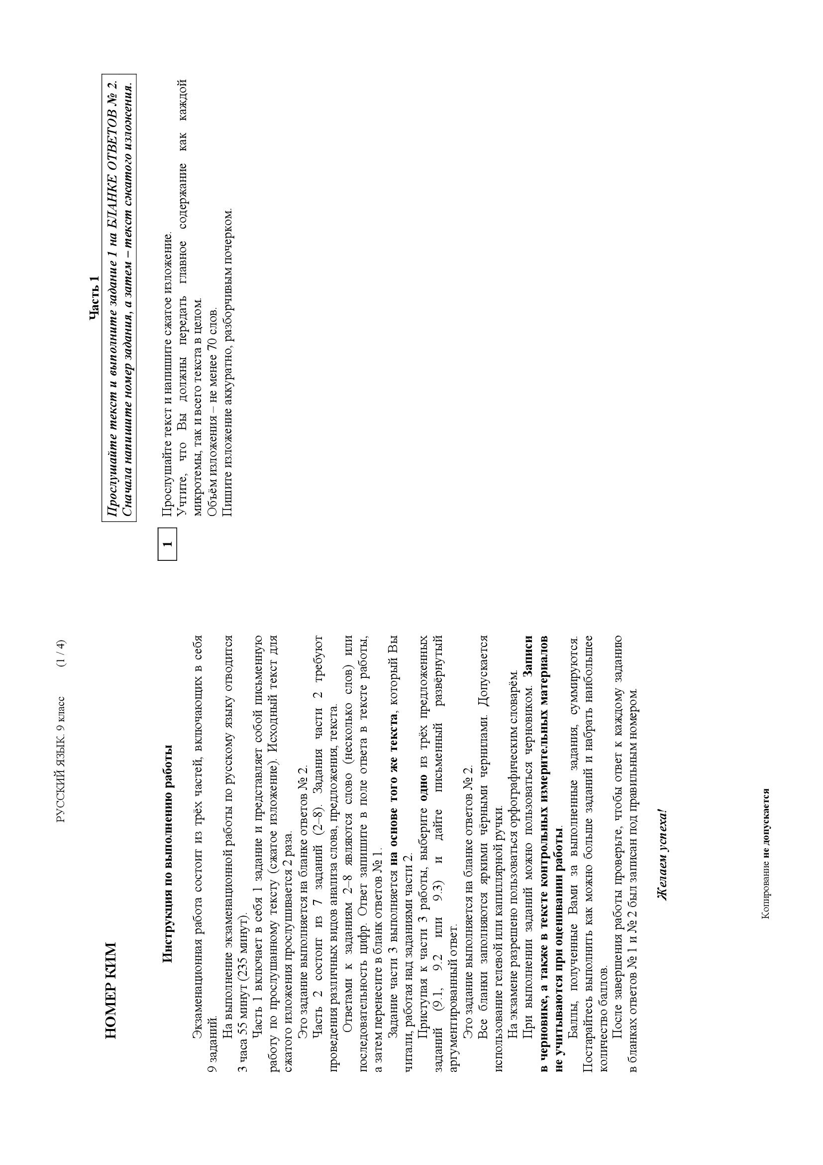

Анализ выполнения задания 9.

Часть 3 работы содержала три альтернативных творческих заданий (9.1, 9.2, 9.3), одно из которых являлось обязательным для выполнения в виде сочинения-рассуждения. Задания 3 части проверяли коммуникативную компетенцию школьников, в частности умение строить собственное высказывание в соответствии с заданным типом речи на основе данного текста. При этом особое внимание уделялось умению извлекать из прочитанного текста соответствующую информацию для аргументации своих утверждений. Сочинение-это продуктивный вид речевой деятельности, в ходе которого экзаменуемый создает собственный текст, поэтому при любом варианте сочинения-рассуждения должен рассматриваться коммуникативное намерение пишущего, без него невозможны смысловая цельность, связность и последовательность текста. Также важно, чтобы в тексте между тезисом и аргументами, а также между отдельными примерами устанавливалась логическая и грамматическая связь.

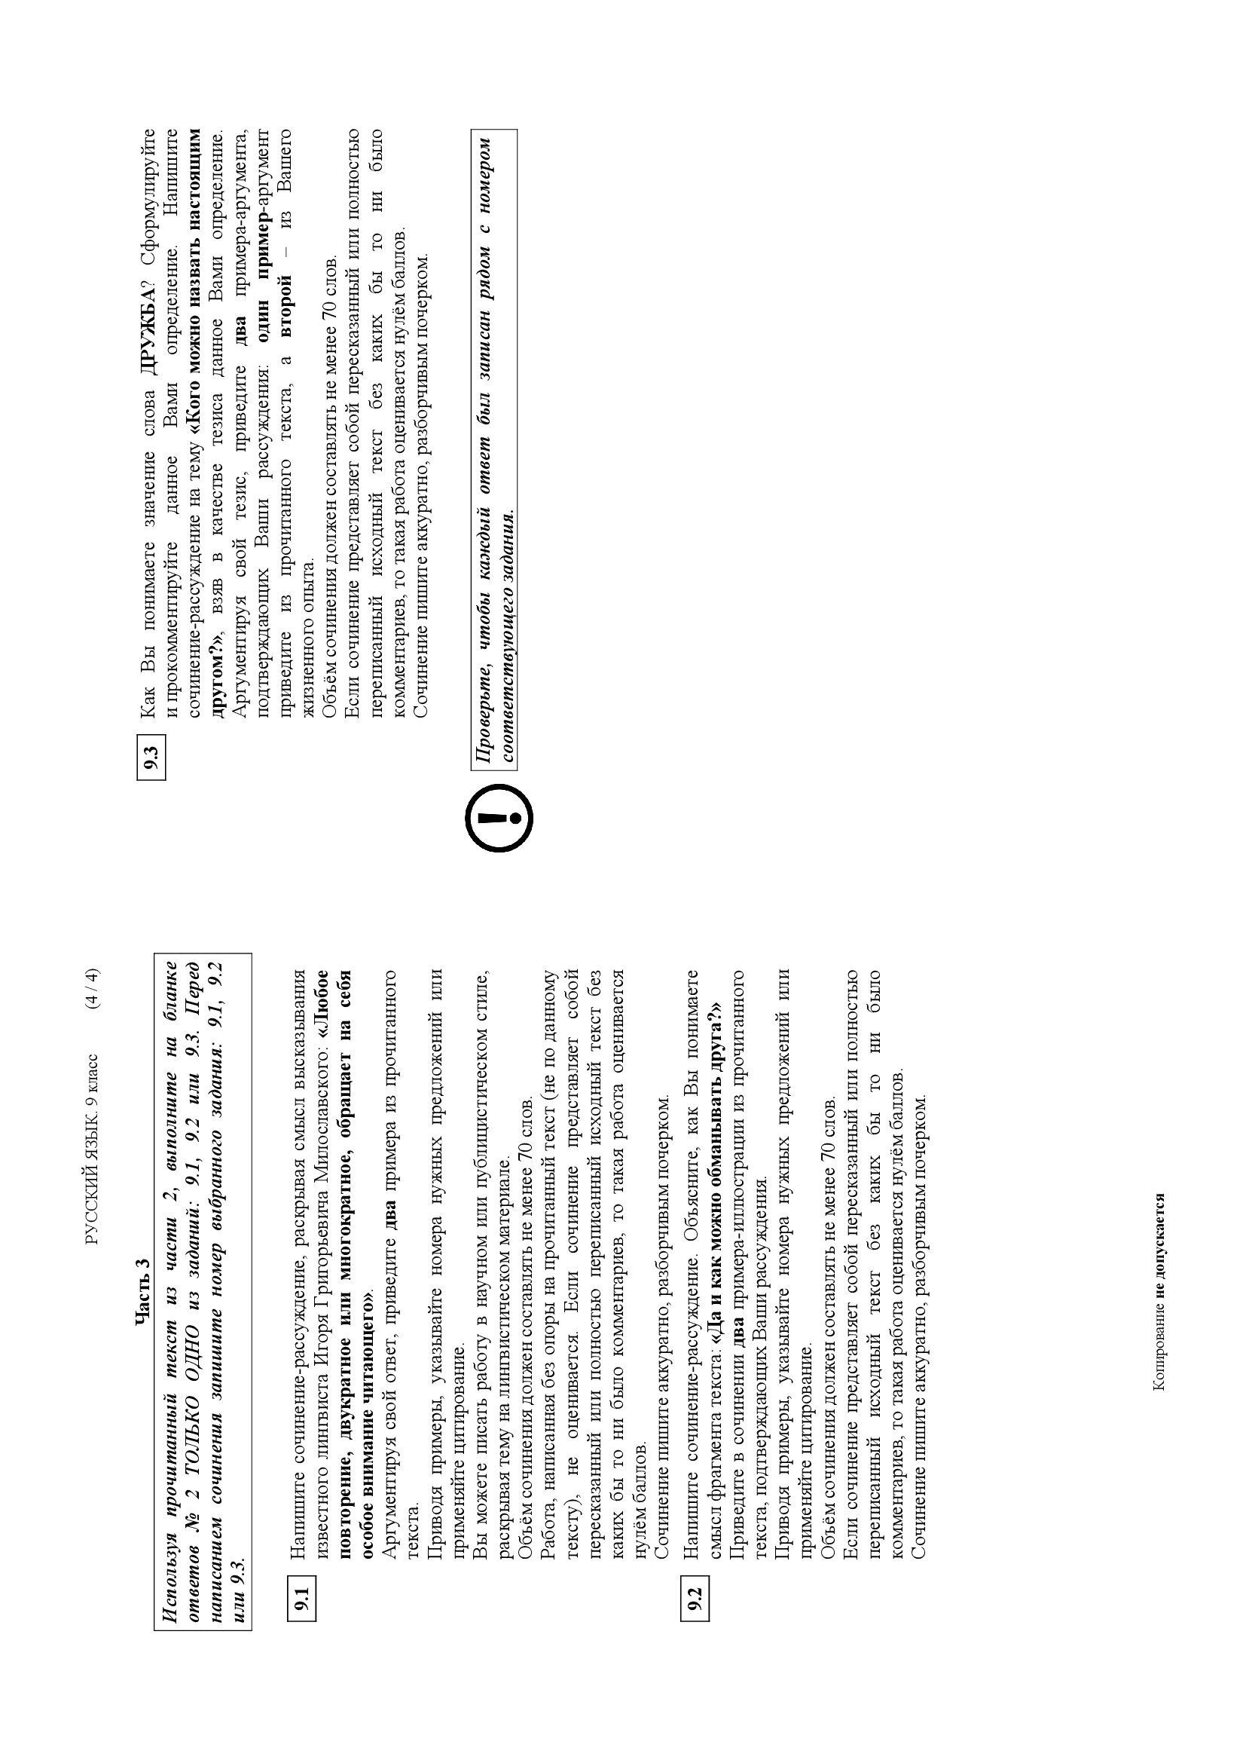

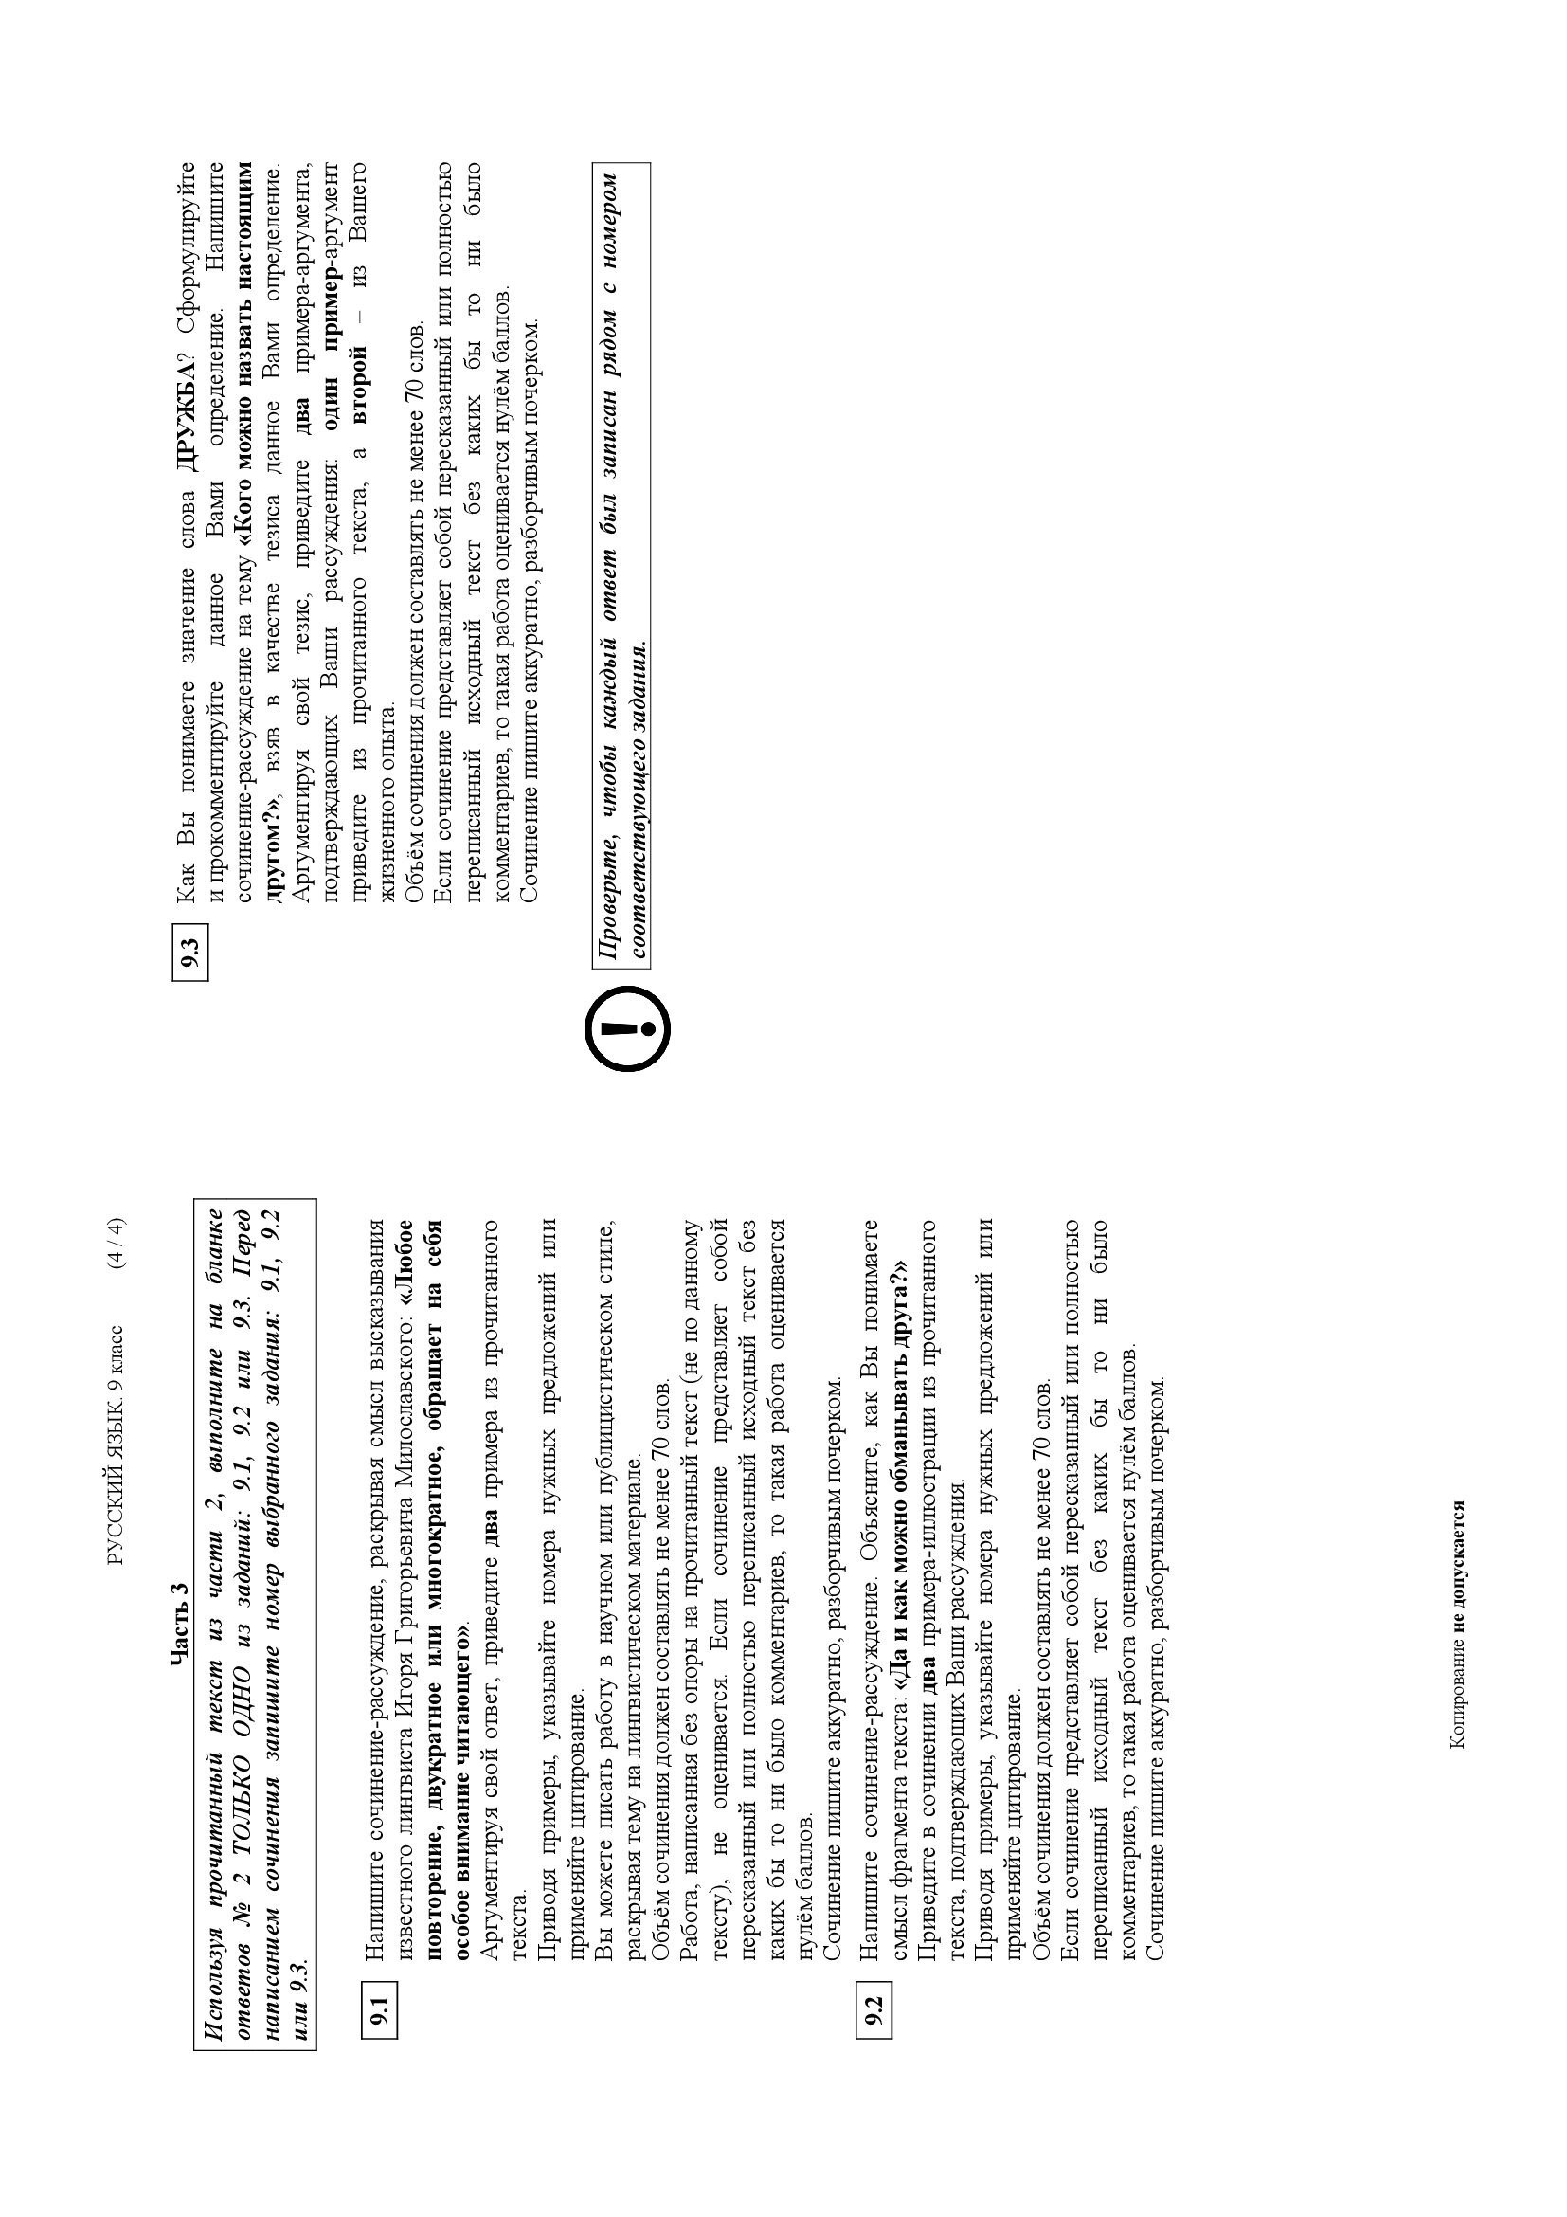

Если говорить о предпочтениях учащихся в выборе варианта творческой работы, то сочинение на лингвистическую тему (9.1) выбрали редко, так как оно требует углубленной теоретической подготовки и владения лингвистической терминологией. При оценивании этого задания учитывается наличие точного и обоснованного ответа на предложенный вопрос. Это предполагает наличие у выпускника умения продемонстрировать теоретические знания по предложенной лингвистической теме и выразить их в письменном высказывании определенного стиля и типа речи. Цель аргументации в сочинении на лингвистическую тему-демонстрация усвоения теоретических сведений о языке, умение находить в тексте примеры, иллюстрирующие эти знания. Здесь учитывается соответствие приводимых примеров-аргументов тем тезисам, которые выдвинуты в сочинении, т.е. только такой пример считается аргументом.

Незначительное количество экзаменуемых выбрали задание 9.2, которое связано с анализом и интерпретацией фрагмента художественного текста. Экзаменуемый должен объяснить смысл предложенного в задании фрагмента, опираясь на понимание всего текста в целом, но не выходя за его рамки. Основные мысли учащегося должны подтверждаться двумя примерами из текста, полностью соответствующими высказыванию, то есть являющимися примерами-аргументами. К сожалению, среди работ выпускников 9-х классов, которые выбирали данный вариант, нет ни одного идеального варианта сочинения.

Подавляющее количество учащихся выбирали задание 9.3, основанное на толковании значения слова или словосочетания и в аргументации предполагающее опору на жизненный опыт или пример из художественной литературы. Экзаменуемый не обязан в точности воспроизводить словарную статью, его задача- показать, как он понимает значение предложенного для анализа понятия, раскрыть его смысл, выявить те семантические оттенки. Это должно найти отражение в комментарии. В подтверждение верности своего толкования экзаменуемый должен привести два примера-аргумента: из прочитанного текста и из жизненного опыта или из читательского опыта. В этом году стало возможным приведение двух примеров из исходного текста.

Сочинение-рассуждение оценивалось по четырем критериям. Результаты выполнения этого задания позволяют сделать вывод о том, что уровень компетенций, экзаменуемых в создании текста в соответствии с заданной темой и функционально-смысловым типом речи достаточно высокий. Бесспорно, высокие результаты выполнения задания 9-свидетельство целенаправленной работы по формированию коммуникативной компетентности, развитию связной речи учащихся.

Достаточно высокие показатели, экзаменуемые продемонстрировали по критериям СК1 «Наличие обоснованного ответа на поставленный вопрос» -84%.

Аргументация сформулированного тезиса (умение, оцениваемое критерием СК2) для 14 % экзаменуемых стала невозможной, так как свидетельствует о низкой сформированности данных умений. Наиболее распространенными недочетами являются подмена аргументации пересказом текста или использование неудачного примера, которое не связано с заявленным текстом в качестве аргумента, или отсутствие второго примера.

Анализ оценивания критерия СК3 «Смысловая цельность, связность и последовательность письменного высказывания» позволяет сделать вывод о том, что данная компетенция развита у 98,5 % учащихся, а остальные 1,5% экзаменуемых допустили ошибки в построении текста.

Чаще всего логичность и связность сочинения могут страдать по причине неудачной аргументации. Также в качестве типичных ошибок можно отметить нарушение абзацного членения, нарушение последовательности смысловых частей.

Самой частой ошибкой является нарушение логических связей меду абзацами. Это свидетельствует о недостаточной сформированности у учащихся умения использовать для создания собственных текстов возможности использования вводных слов, союзов и других средств связи.

Критерий СК4 «Композиционная стройность работы» оценивал умение выпускников создавать текст в соответствии с заданной темой и функционально-смысловым типом речи «сочинение-рассуждение». На основании статистических данным можно утверждать, что большинство учащихся 98,5% владеют умением реализовывать свой замысел в соответствующей композиционной форме, владея алгоритмом написания сочинения-рассуждения и соблюдая последовательность частей «тезис-аргументация-вывод» у, лишь у 1,5% работ, учащихся наблюдались ошибки в композиции сочинения.

Показатель результативности выполнения задания 9 по критерию СК4 достаточно высокий.

данные таблицы показывают, что выпускники способны выдвигать тезис и аргументировать его, логично и последовательно излагать мысли.

Оценка практической грамотности и фактической точности речи.

На основании результатов выполнения заданий 1 и 9 можно судить об уровне практического владения выпускниками орфографическими, пунктуационными, грамматическими и речевыми нормами. Эти параметры проверялись критериями ГК1-ГК4 в двух видах работы. Здесь же проверялась фактологической точность письма.

|  |  |  |  |  |
| --- | --- | --- | --- | --- |
| № | Проверяемые элементы содержания | 0б | 1б | 2б |
| ГК1 | Орфографический анализ | 1132 -28% | 1556-36% | 1556-36% |
| ГК2 | Пунктуационный анализ | 1915-45% | 1522-36% | 807-19% |
| ГК3 | Соблюдение грамматических норм | 1283-30% | 1697-40% | 1264-30% |
| Гк4 | Соблюдение речевые норм | 157-3,6% | 994-23,4 | 3093-73% |
| ФК | Фактическая точность письма |  |  |  |

Представленные в таблице данные показывают, что выпускники основной школы в 2022 году показали низкий уровень пунктуационной грамотности (ГК2), соблюдение грамматических норм (ГК3) при письме. Стоит подчеркнуть, что практическая грамотность имеет особый статус при выставлении итоговой отметки за экзамен, поскольку получить хорошие и отличные отметки можно лишь в случае наличия необходимой суммы баллов по критериям ГК1-ГК4 (не менее 6 баллов для отметки «5» и не менее 4 баллов для отметки «4»). Многим учащимся из-за незнания этого положения пришлось отправлять свои работы на апелляцию. В этом году не было возможности у выпускников воочию посмотреть свои работы на сайте и ознакомиться со своими результатами.

Среди ошибок ГК3 «Соблюдение грамматических норм» наиболее частыми являются ошибки при образовании форм глаголов и их видовременной соотнесенности, при оформлении грамматической основы предложения (нарушение связи между подлежащим и сказуемым), при построении синтаксических конструкций с причастным и деепричастными оборотами. при оформлении сложноподчиненных предложений.

Результаты по критерию «Соблюдение речевых норм» находится на достаточно высоком уровне. Самыми распространенными ошибками традиционно являются неоправданный повтор слов, нарушение лексической сочетаемости, употребление слов в несвойственном значении.

Результаты оп критерию ФК1 «Фактическая точность письменной речи» остается на стабильно высоком уровне. Типичные фактические ошибки состоят в искажении фамилии и отчества писателей, в чрезмерно вольной интерпретации сюжетов художественных произведений.

Обратимся к анализу заданий с кратким ответом.

Анализ выполнения заданий 2-8.

В части 2 экзаменационной работы (задания с кратким ответом) проверялся комплекс умений, \связанных с анализом текста (глубина и точность понимания содержания, уровень понимания школьниками культурно-ценностных категорий, распознавание изученных средств выразительности речи), а также орфографическая и пунктуационная грамотность, комплекс умений, связанных с лексическим и синтаксическим анализом словосочетания и предложения. Все задания части 2 базового уровня сложности.

|  |  |  |  |
| --- | --- | --- | --- |
| № | Умения | 0б | 1б |
| 2 | Синтаксический анализ предложения. Выделение грамматической основы предложения. | 3517-83% | 727-17% |
| 3 | Пунктуационный анализ предложения | 2396-56% | 1208-32% |
| 4 | Синтаксический анализ словосочетания. Замена словосочетания синонимичным. | 640-15% | 3604-85% |
| 5 | Орфография | 1922-45% | 2322-55% |
| 6 | Анализ содержания текста | 192-45% | 2322-55% |
| 7 | Анализ средств выразительности | 2425-57% | 1819-43% |
| 8 | Лексический анализ | 1734-40% | 2510-60% |

Представленные в таблице данные позволяют сделать вывод о том, что в целом выполнение заданий части 2 отражают средний уровень показателей, полученных данных. Одни из самых низких результатов получились по заданию №2 «Синтаксический анализ предложения. Выделение грамматической основы предложения» -справились всего 17% учащихся.

Рассмотрим ситуации, которые взывают затруднения у экзаменующих:

1) Определение вида односоставного предложения. Безусловно, сама тема «Односоставные предложения» - один из сложных для усвоения разделов, изучаемых в 8-м классе. Не у всех учащихся формируется навык определения вида такого предложения.

2) разграничение простого предложения, осложненного однородными сказуемыми и сложного предложения.

3) Выявление видов связи предложений в составе сложного-один из видов затруднений, который связан с недостаточным уровнем развития умения определять количество частей в сложном предложении, границы придаточного предложения в составе сложного.

Успешность выполнения этого задания во многом зависит от сформированности умения видеть структуру предложения: его основу, количество частей, средства связи между частями сложного предложения, главную и придаточную части в сложноподчиненном предложении; умения найти подчинительный союз или союзное слово. Фактические знания о видах сложных предложений учащиеся получают, начиная с 5 класса. А в течение всего 9-го класса изучается именно сложное предложение, его разновидности.

Задание №3, связанное с пунктуационным анализом предложения, имеет низкий средний процент выполнения-32%. С этим заданием не справились 56% обучающихся.

Низкий процент выполнения задания 3 связан с необходимостью осуществления сложной процедуры синтаксического и пунктуационного анализа текста: выпускник должен знать условия постановки запятой, тире и двоеточия, определить основания для постановки того или иного знака препинания, для чего нужно грамотно находить предикативные основы предложений.

**Задание №5 предполагает выбор** нефиксированного количества ответов, подобная множественность вариантов ответа является причиной затруднения выпускников, но объективной причиной все-таки являются трудности изучения орфографии, недостаточное усвоение опознавательных признаков частей речи и применение к ним орфографических правил.

Тем не менее учащиеся продемонстрировали средний уровень владения данными умениями -54% справились с данным заданием.

Задание №6 «Текст как речевое произведение. Смысловая и композиционная целостность текста. Анализ текста - тоже представил трудность для 45% обучающиеся выпускники 9-х классов продемонстрировали низкий уровень работы с текстом.

Задание №7 «Выразительные средства лексики и фразеологии. Анализ средств выразительности» традиционно относится к трудным заданиям. Всего 43% учащихся справились с выполнением этого задания. А у остальных учащихся отсутствуют фактические знания понятийно-терминологического уровня или из-за недостаточного знания лексики.

Представленные в таблице статистические данные свидетельствуют о том, что процент выполнения остальных заданий с кратким ответом в 2022г.достаточен и показывает удовлетворительный уровень освоения учениками таких тем школьной программы, как:

-задание 4 «Словосочетание. Синтаксический анализ, использование синонимичных словосочетаний», процент выполнения- 85%;

-задание 8 «Лексика и фразеология. Синонимы. Фразеологические обороты. Группы слов по происхождению и употреблению. Лексический анализ текста» -60%;

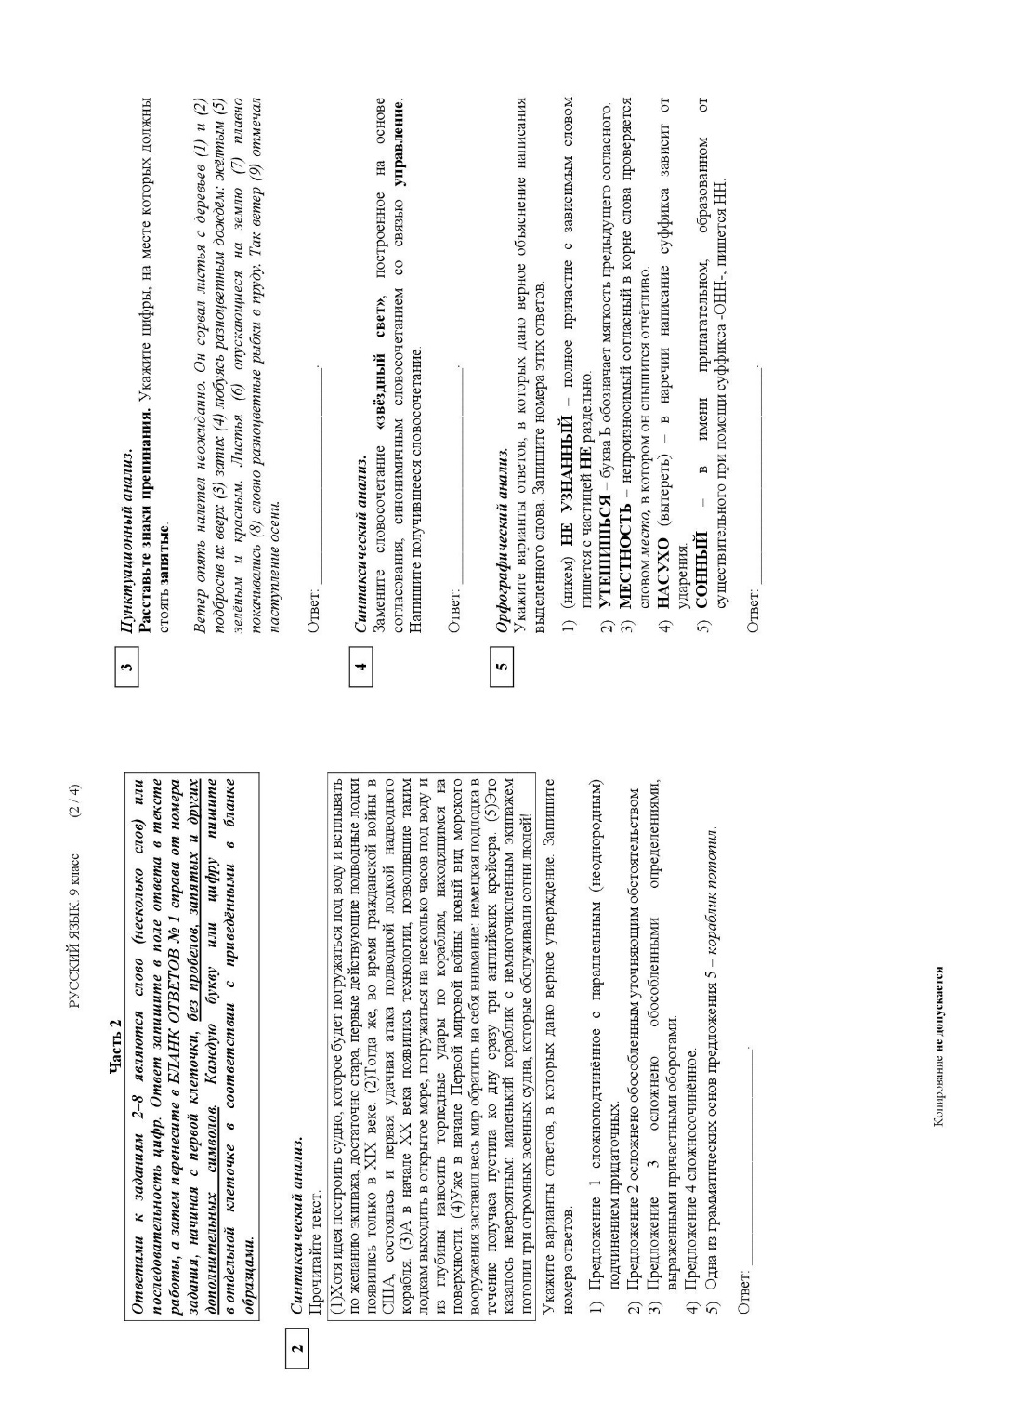

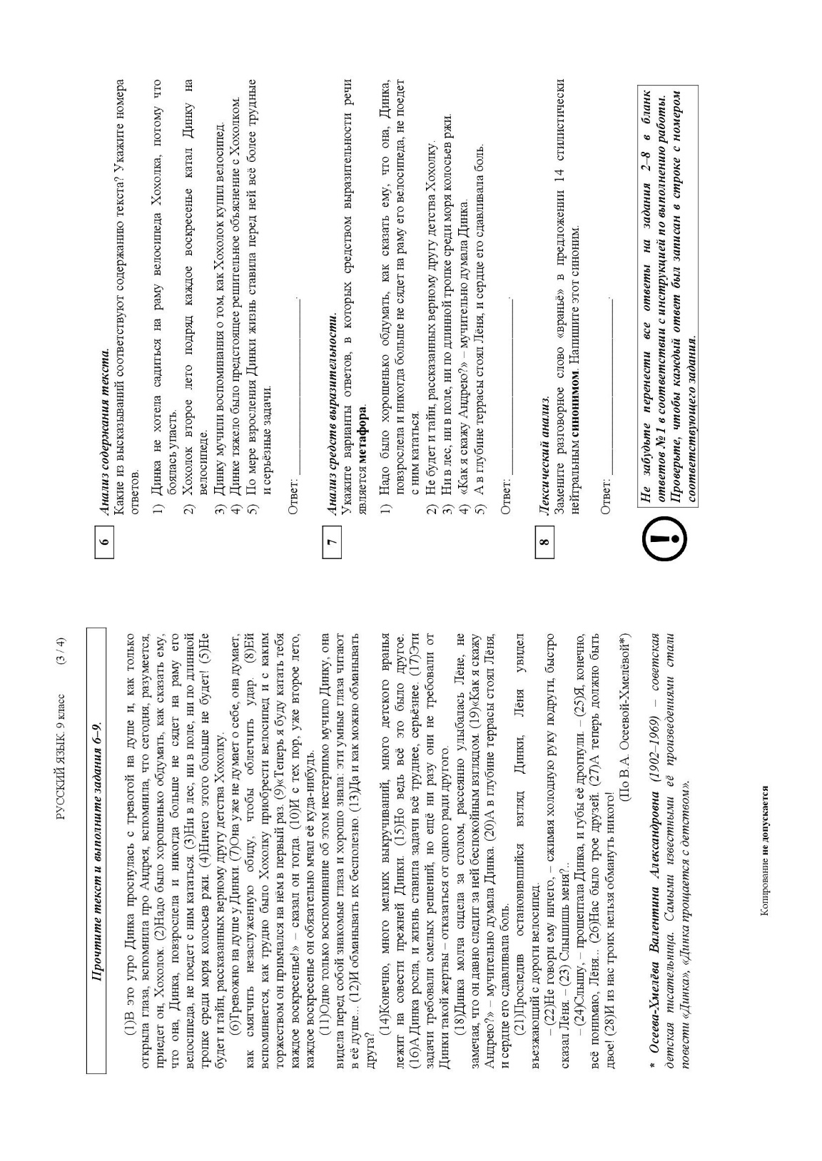

**2.3.5 Выводы об итогах анализа выполнения заданий, групп заданий:**

Анализ результатов выполнения заданий КИМ ОГЭ по русскому языку обучающимися Республики Тыва в 2022-23 учебном году позволяет сделать вывод об удовлетворительном уровне сформированности предметных компетенций. Большинство учащихся справились с такими сложными умениями, как информационная обработка текста, применение на практике приемов сжатия текста, умение определять главную и второстепенную информацию в тексте, дать определение понятия, приведение примеров-аргументов.

**2.4. Рекомендации[11] по совершенствованию методики преподавания учебного предмета.**

Анализ результатов основного государственного экзамена по русскому языку в 2022 г. позволяет сформулировать некоторые общие рекомендации по совершенствованию организации и методики преподавания русского языка.

из всех разделов программы основной школы хуже всего освоены экзаменуемыми разделы «Синтаксис и пунктуация», «Орфография».

На экзамене по русскому языку в 9-м классе разрешено пользоваться орфографическим словарем, но для повышения результата по орфографии при написании изложения и сочинения этот ресурс не используется. Единственный путь решения данной проблемы состоит в том, чтобы на уроках школьники чаще обращались к словарю, нужно формировать у них такую привычку.

Положительная тенденция наблюдается в формировании коммуникативной компетентности экзаменуемых, в частности компетенции воспроизводить прослушанный текст с сохранением всех его микротем и использованием приемов сжатия. Бесспорно, это связано с целенаправленной подготовкой к выполнению заданий коммуникативной направленности с введением итогового собеседования.

Технология работы с текстом должна стать основной при подготовке к ОГЭ по русскому языку, так как именно текст как объект изучения позволяет усвоить и расширить знания по орфографии, пунктуации, лексикологии, стилистике и одновременно обеспечивает целостность урока. иными словами на каждом уроке проводить работу с текстом. использование данной технологии поможет достичь одну из главных целей современного образования-формирования основных компетентностей учащихся: языковой, коммуникативной и правописной.

Одним из ключевых моментов преодоления негативных последствий в подготовке к выполнению экзаменационной работы является организация дифференцированного подхода к обучению выпускников с разным уровнем подготовки по предмету.

Важную роль в повышении результата экзамена играют аналитические навыки учителя. Каждый преподаватель русского языка должен уметь анализировать результаты выполнения работ не только на уровне сравнения среднего балла, но и аналитической информацией о результатах экзамена на уровне региона, города.

Должна быть продолжена существующая в регионе практика технологического мониторинга по русскому языку в 9-м классе. Проведение технологического мониторинга позволяет выявить проблемы и снять психологическую напряженность боязни экзамена.

Для повышения уровня сформированности компетенции обучающихся учителям необходимо в организации учебного процесса по русскому языку и подготовки к экзамену:

-уделить особое внимание орфографическим и пунктуационным нормам русского литературного языка и включить соответствующие темы в проверочные работы разного уровня, во внеурочную деятельность, обратить внимание на содержание курсов, связанных с отработкой умений применять пунктуационные правила на уровне освоения 7-9- х классах и орфографические правила на уровне освоения в 5-7-х классах, потому что основная часть неусвоенных элементов содержания и умений связана именно с орфорграфическими и пунктуационными нормами;

-практиковать регулярное повторение орфограмм и пунктограмм, изученных в 5-8-х классах.

-учить анализировать различные языковые единицы;

-при систематической подготовке учащихся к ОГЭ использовать аналогичные виды заданий №2, №3, №5, №7 в процессе промежуточного контроля;

-учить работать с орфографическим словарем, что поможет сформировать навыки самоконтроля, самоанализа, самокоррекции в процессе самостоятельной работы учащихся;

-использовать текстоцентрический подход в обучении русскому языку;

-систематически проводить работу с учащимися над пополнением словарного запаса;

-шире использовать в работе упражнения по аудированию;

-уделить особое внимание навыкам информационной обработки текста, совершенствовать систему работы по развитию связной речи учащихся, направленную на формирование умения оперировать информацией, используя различные виды сжатия текста, умения устанавливать межфразную связь в сжатом тексте;

-продумать систему работы над сжатым изложением, отбирать тексты из открытого банка заданий ФГБНУ ФИПИ, анализировать их, членить на логически законченные части и составлять примерный план подробного изложения, его содержания, уметь выделять в тексте главную и второстепенную информацию, уметь составлять краткий план, уметь объяснять значения трудных и непонятных слов;

-осуществлять контроль знаний и умений в форме разноаспектного анализа текста, в который обязательно включать задания на проверку предметных и метапредметных компетенций;

- в елях совершенствования организации и методики преподавания русского языка в регионе рекомендуется провести на методических объединениях учителей русского языка и литературы обсуждение тем: «Анализ результатов ОГЭ в 2022 году. Русский язык», «Текст как речевое произведение. Смысловая и композиционная целостность текста», «Обучение синтаксическому анализу предложения в рамках подготовки к ОГЭ по русскому языку», «Дифференцированное изучение орфографических и пунктуационных норм учениками с разными уровнями подготовки».

**2.4.1. Рекомендации по совершенствованию преподавания учебного предмета для всех обучающихся**

- изучить «Демонстрационный вариант измерительных материалов для ГИА по программам основного общего образования» (русский язык), «Спецификацию измерительных материалов для государственной итоговой аттестации по программам основного общего образования» (история)» (http://www.fipi);

- использовать в обучении эффективные приемы работы с текстом, орфографического и лексического анализа слов, а также применять приемы сравнительного анализа, проводить практические занятия по составлению плана сочинения;

- обратить особое внимание на изучение вопросов орфографической зоркости и пунктуационного анализа, начиная с младших классов.

- уделить внимание формированию у учащихся умения соотносить тему текста, идею текста и тему сочинения;

- активно использовать в работе материалы, размещенные на сайте ФИПИ, в частности, Открытый банк заданий.

**2.4.2. Рекомендации по организации дифференцированного обучения школьников с разным уровнем предметной подготовки**

Большое значение при подготовке учащихся к ОГЭ и одним из результативных методов борьбы с негативными тенденциями является организация дифференцированного подхода к обучению выпускников с разным уровнем подготовки по предмету. Вероятно, в этом смысле недостаточно используются возможности факультативных и элективных курсов, которые позволяют организовать групповые занятия. Следует обратить внимание на тематику этих форм работы в школе.

**2.5. Информация о публикации (размещении) на открытых для общего доступа на страницах информационно-коммуникационных интернет-ресурсах ОИВ (подведомственных учреждений) в неизменном или расширенном виде приведенных в статистико-аналитическом отчете рекомендаций по совершенствованию преподавания учебного предмета для всех обучающихся, а также по организации дифференцированного обучения школьников с разным уровнем предметной подготовки.**

*СОСТАВИТЕЛИ ОТЧЕТА по учебному предмету:*

*Ответственный специалист, выполнявший анализ результатов ОГЭ по учебному предмету*

|  |  |
| --- | --- |
| *Фамилия, имя, отчество* | *Место работы, должность, ученая степень, ученое звание, принадлежность специалиста (к региональным организациям развития образования, к региональным организациям повышения квалификации работников образования, к региональной ПК по учебному предмету, пр.)* |
| *Донгак Любовь Байыр-ооловна* | *МБОУ Гимназия №5 г. Кызыла, учитель русского языка и литературы, Председатель,* *ведущий эксперт* |

*Специалисты, привлекаемые к анализу результатов ОГЭ по учебному предмету*

| *Фамилия, имя, отчество* | *Место работы, должность, ученая степень, ученое звание, принадлежность специалиста (к региональным организациям развития образования, к региональным организациям повышения квалификации работников образования, к региональной ПК по учебному предмету, пр.)* |
| --- | --- |
| *Ондар Долаана Куштарановна –* | *заместитель директора ГБУ РТ «Институт оценки качества образования» -руководитель РЦОИ* |
| *Шыырап Джалкарма Алексеевна* | *главный специалист РЦОИ ГБУ РТ «Институт оценки качества образования»* |

*Ответственный специалист в субъекте Российской Федерации по вопросам организации проведения анализа результатов ОГЭ по учебным предметам*

|  |  |
| --- | --- |
| *Фамилия, имя, отчество* | *Место работы, должность, ученая степень, ученое звание* |
| *Сагачева Наталья Викторовна* | *ГАОУ ДПО «Тувинский институт развития образования и повышения квалификации», проректор по УР* |

1. Письмо Федеральной службы по надзору в сфере образования и науки (Рособрнадзора) от 14.02.2021 г. № 04-36 «Рекомендации по определению минимального количества первичных баллов основного государственного экзамена в 2022 году, включая Рекомендации по переводу суммы первичных баллов за экзаменационные работы основного государственного экзамена в пятибалльную систему оценивания в 2022».
2. Заполняется в случае изменения значений по сравнению со шкалой РОН.
3. % - процент участников, получивших соответствующую отметку, от общего числа участников по предмету
4. При отсутствии участников ГВЭ-9 в субъекте Российской Федерации указывается, что ГИА в данной форме не проводилась.
5. Здесь и далее: ввиду того, что в 2021 гг. ОГЭ по предметам по выбору обучающихся не проводился, данный столбец заполняется только в отчетах по русскому языку и математике. В учебных предметах по выбору рассматриваются результаты ОГЭ 2018, 2019, 2022 гг.
6. % - Процент от общего числа участников по предмету
7. % - Процент от общего числа участников по предмету
8. Указывается доля обучающихся от общего числа участников по предмету.
9. Рекомендуется проводить анализ в случае, если количество участников в этом ОО достаточное для получения статистически достоверных результатов для сравнения.
10. Вычисляется по формуле $p=\frac{N}{nm}∙100\%$, где N – сумма первичных баллов, полученных всеми участниками группы за выполнение задания, n – количество участников в группе, m – максимальный первичный балл за задание.
11. Составление рекомендаций проводится на основе проведенного анализа результатов ЕГЭ и анализа выполнения заданий